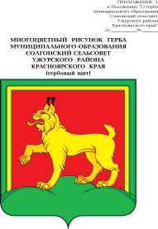

## АДМИНИСТРАЦИЯ СОЛГОНСКОГО СЕЛЬСОВЕТА

## УЖУРСКОГО РАЙОНА

## КРАСНОЯРСКОГО КРАЯ

## ПОСТАНОВЛЕНИЕ

05.07.2024 с. Солгон № 65

О присвоении порядковых номеров,

наименований улиц в селах Солгонского сельсовета

В соответствии с Федеральными [законами](consultantplus://offline/ref=17ED9E786D597403E7B3D86F4C40DAF95288CB8DDC84B8CF80D4A28DBBE9B5396CB832E3E9498A8ErET6E) № 131-ФЗ от 06.10.2003 «Об общих принципах организации местного самоуправления в Российской Федерации», Постановления администрации Солгонского сельсовета № 16 от 04.03.2015 «Об утверждении правил присвоения, изменения и аннулирования адресов на территории Солгонского сельсовета», ПОСТАНОВЛЯЮ:

1. Земельному участку с кадастровым номером: 24:39:2700001:192, площадью 240 кв. м. присвоить адрес: Российская Федерация, Красноярский край, Ужурский муниципальный район, Сельское поселение Солгонский сельсовет, д. Изыкчуль, ул. Ужурская, земельный участок № 26 а.

2. Контроль за исполнением настоящего постановления оставляю за собой.

3. Постановление вступает в силу с момента подписания.

Глава Солгонского сельсовета А.В. Милицина